Nauczanie zdalne 16.04.2020
Temat: Dbamy o Ziemię.
- Nauka rymowanki
O przyrodę dbamy!
Nie łamiemy,
Nie niszczymy
I nie deptamy!
- Dzieci mówią ją ze strachem, złością, radością i smutkiem.
- Oglądanie zdjęć żab. Słuchanie ciekawostek na ich temat.
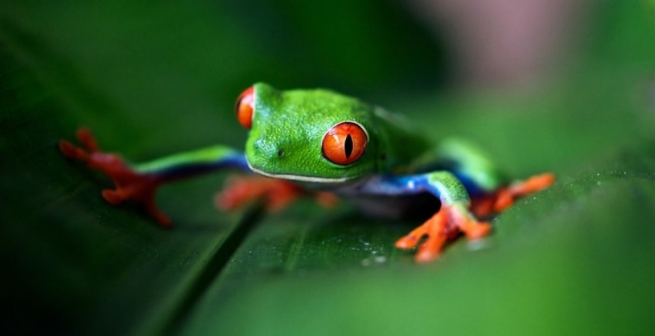
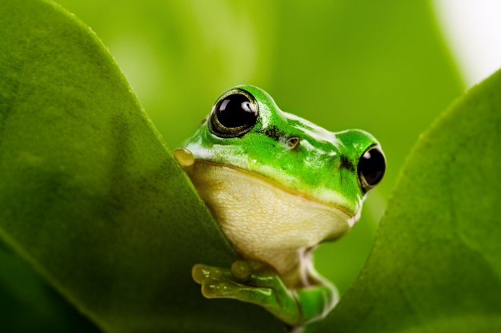
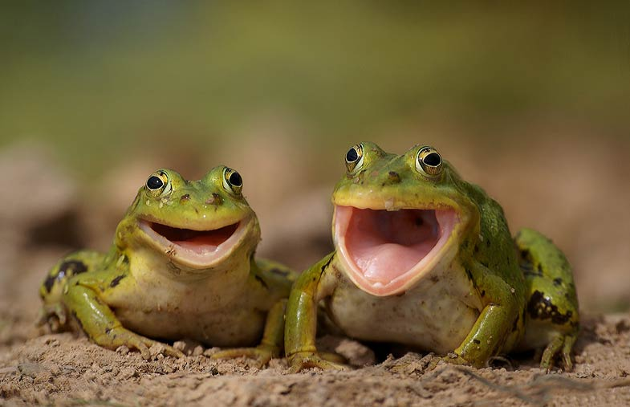
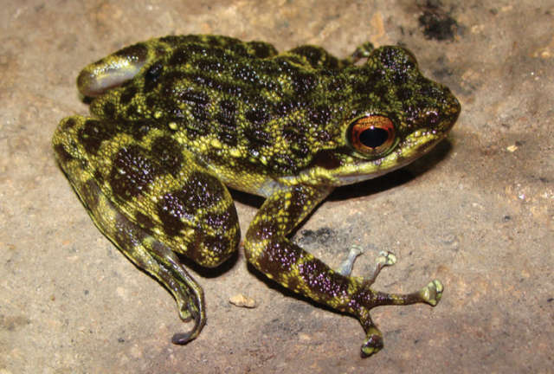
Żaby to rodzina płazów bezogonowych. W Polsce spotykamy: żaby jeziorkowe, żaby wodne, żaby śmieszki, żaby moczarowe, żaby dalmatyńskie, żaby trawne.
Mają długi język, którym łowią pożywienie. Charakterystycznym elementem ich budowy są też wydłużone tylne kończyny przystosowane do wykonywania skoków.
Lubią wygrzewać się na słońcu, częściowo zanurzone w wodzie lub będąc na słonecznym brzegu. Gdy jest gorąco- kąpią się.
Jedzą owady ( osy, muchy, mrówki,…), pająki, małe rybki, ślimaki…
Chętnie jedzą je jeże, dużo mniej chętnie bociany.
- Wykonanie rysunku żaby, podpisanie go.
- Wymienienie rzeczy zaczynających się na głoskę ż
- 